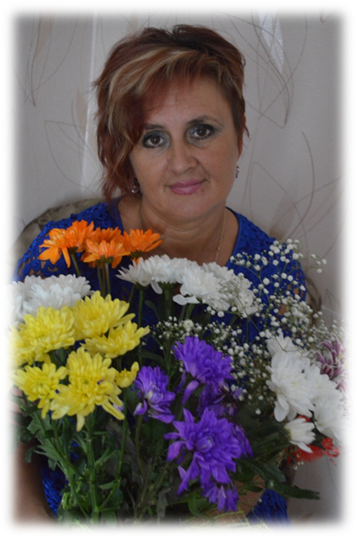

***Е.А.Ермоленко (Рыльск)***

**Формирование культуры здоровья обучающихся**

Статистика сегодняшнего дня показывает как катастрофически ухудшается здоровье обучающихся. Наряду с неблагоприятными социальными и экологическими факторами в качестве причины признается и отрицательное влияние школы на здоровье детей, а ведь здоровье - бесценное достояние не только каждого человека, но и всего общества. Идеи приоритетности и значимости здоровья и здорового образа жизни для развития цивилизации, к сожалению, очевидны не для всех. Такие социальные пороки, как бездуховность, алкоголизм, наркомания, преступность, разрастаясь, калечат психическое и физическое здоровье нации и порой сводят на нет все усилия педагогов по воспитанию подрастающего поколения.

Долгое время наше образование не уделяло должного внимания сохранению, укреплению и развитию здоровья, уходило от оценок влияния педагогического процесса на психическое состояние обучающихся, не рассматривало образовательные технологии с точки зрения здоровьесберегающей направленности. В лучшем случае все сводилось к спортивным мероприятиям и оздоровительному отдыху во время каникул.

Для улучшения состояния здоровья и качества жизни детей в процессе учебной деятельности педагогам необходимо показать значимость здоровьесберегающей технологии и достичь поставленных целей:

1.Способствовать сохранению и укреплению здоровья школьников, т.е. осуществлять личностно-ориентированный подход при обучении и воспитании.

2.Использование здоровьесберегающих технологий в учебном процессе и во внеурочной деятельности.

3.Пропагандировать здоровый образа жизни.

4.Помочь каждому ребенку осознать свои способности, создать условия для их развития.

Важно конструирование здоровьесберегающего обучения в образовательном процессе,так как это одно из важнейших условий реализации ФГОС НОО.

Предлагаю более подробно рассмотреть здоровьесберегающие технологии, применяемые мною в учебной и внеурочной деятельности. Данные технологии были выбраны мною, потому что они дают хорошие результаты в профилактике отдельных заболеваний (близорукость, нарушение осанки), интересны для детей младшего школьного возраста, просты в исполнении, не требуют дополнительного оборудования и самое главное не могли принести дополнительный вред здоровью обучающихся.

Применяемая методика Базарного Владимира Филипповича, по мнению самого доктора, В.Ф. Базарного, восстанавливает зрение ребенка за 1 учебный год.

Поможет в восстановлении зрения схема-тренажер, которая находится на стене.

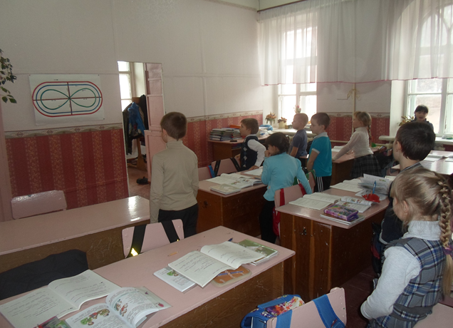

Незамысловатые овалы и восьмерка используются для разминки и снятия напряжения с глазных мышц. Глаза учеников отдыхают, пробегая несколько раз по разноцветным линиям. Одновременно ребята делают непроизвольно движения головой, шеей, туловищем, разминают затекшие от статического напряжения мышцы.

Включаю в динамические паузы комплекс подвижных игр по методике Э.С. Аветисова Э.С. Аветисова предназначены для профилактики зрительных расстройств и восстановления утраченного зрения.

Методика Э.С. Аветисова очень полезна для детей младшего школьного возраста и состоит из трех групп упражнений:

первая группа–для улучшения циркуляции крови и внутриглазной жидкости;

вторая группа – для укрепления мышц глаза;

третья группа–для улучшения аккомодации

Дыхательная гимнастика по методике Стрельниковой Александры Николаевны является одной из наиболее популярных методик оздоровления всего организма.

В гимнастике используются динамические дыхательные упражнения, которые сопровождаются движениями рук, туловища, ног, и соответствуют определенным фазам дыхания. Основу дыхательной гимнастики составляют три базовых упражнения: «Ладошки», «Погончики» и «Насос».

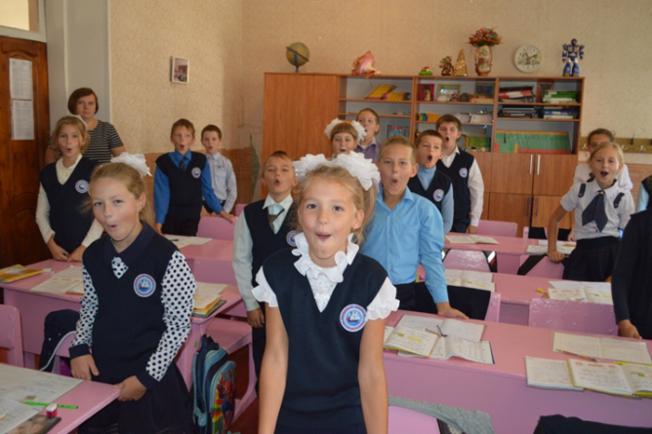

Комплекс подвижных игр по методике Шишкиной В.А. включает в себя десять хорошо знакомых нам игр таких как «Гуси-лебеди», «Светофор», «Море волнуется раз..», проводимых на свежем воздухе, и направлен на укрепление здоровья детей.

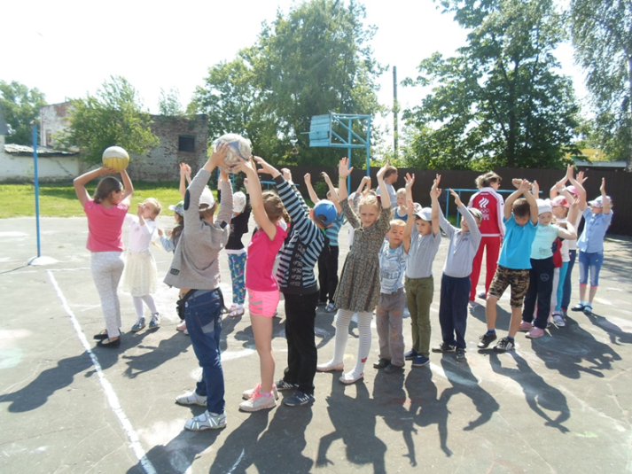

В ходе внеурочной деятельности выполняю с учениками игровые массажипо методике спецзакаливания детей по методике А. Уманской и К. Динейки.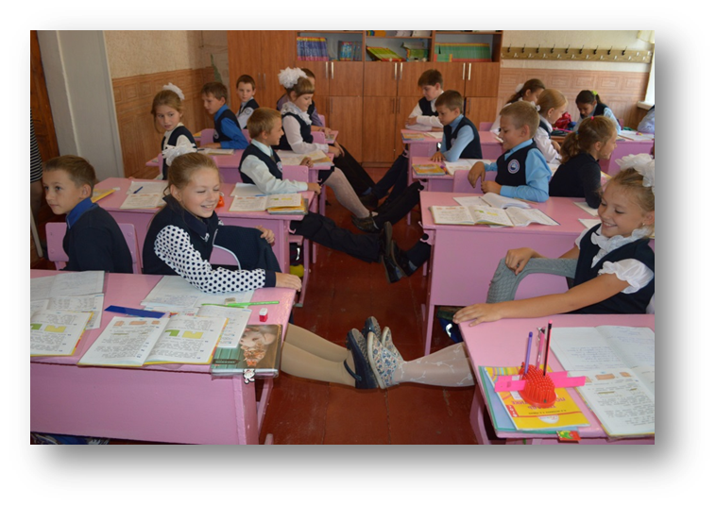

Игровой массаж обладает не только лечебным действием, проводить его можно и с профилактической и гигиенической целью.

Детский игровой массаж оказывает влияние на физическое и психическое развитие детей. Так же игровой массаж стимулирует рост и развитие мышечной массы, способствует поддержанию оптимального тонуса, является своеобразным раздражителем рецепторов кожи глубже лежащих тканей. Укрепляет организм и содействуя общему развитию. Массаж помогает предупредить заболевания.

Массаж ушных раковин:

Подходи ко мне, дружок,  
И садись скорей в кружок.

Ушки ты свои найди  
И скорей их покажи.

Ловко с ними мы играем,  
Вот так хлопаем ушами.

А сейчас все тянем вниз.  
Ушко, ты не отвались!

А потом, а потом  
Покрутили козелком.

Ушко, кажется, замерзло,  
Отогреть его так можно.

Раз, два! Раз, два!  
Вот и кончилась игра.

А раз кончилась игра,  
Наступила ти-ши-на

Результатом применения здоровьесберегающих технологий стали следующие показатели:

-учащиеся меньше стали болеть и пропускать занятия;

-у детей с нарушением зрения наметилось улучшение остроты зрения ( по данным медицинского осмотра обучающихся);

- улучшилась успеваемость и качество знаний по предметам;

- повысилось количество родителей, желающих вести здоровый образ жизни.

**ЛИТЕРАТУРА**

1. Аветисов Э. C. Охрана зрения детей. — М.: Медицина, 1975.
2. Аветисов Э. C., Розенблюм Ю. 3. Оптическая коррекция зрения. — M.: Медицина, 1981.
3. Дыхательная гимнастика по Стрельниковой; Рипол Классик - Москва, 2008.
4. Максимова А. Детский массаж. [Текст] / - Ростов н/Д.: «Феникс», 2006
5. Семенова Надежда. Дыхательная гимнастика А. Н. Стрельниковой в Школе здоровья Н. Семеновой "Надежда"; Диля - Москва, 2007.
6. Шишкина В.А. Двигательное развитие дошкольника
7. Федеральный государственный образовательный стандарт начального общего образования. Москва «Просвещение» 2010.